Атырау облыстық мәслихатының 2016 жылғы 28 қазандағы № 57-VI "Индер ауданының елді мекендерінің аумағында жануарларды асырау Қағидаларын бекіту туралы" шешіміне өзгеріс пен толықтырулар енгізу туралы
Күшін жойған
Атырау облыстық мәслихатының 2019 жылғы 21 маусымдағы № 329-VI шешімі. Атырау облысының Әділет департаментінде 2019 жылғы 1 шілдеде № 4432 болып тіркелді. Күші жойылды - Атырау облыстық мәслихатының 2021 жылғы 15 наурыздағы № 27-VІI (алғашқы ресми жарияланған күнінен кейін қолданысқа енгізіледі) шешімімен
Ескерту. Күші жойылды - Атырау облыстық мәслихатының 15.03.2021 № 27-VIІ (алғашқы ресми жарияланған күнінен кейін қолданысқа енгізіледі) шешімімен.
Қазақстан Республикасының 2014 жылғы 5 шілдедегі "Әкiмшiлiк құқық бұзушылық туралы" Кодексiнің 505-бабына, Қазақстан Республикасының 2001 жылғы 23 қаңтардағы "Қазақстан Республикасындағы жергiлiктi мемлекеттiк басқару және өзiн-өзi басқару туралы" Заңының 6-бабына, Қазақстан Республикасының 2002 жылғы 10 шілдедегі "Ветеринария туралы" Заңының 10-бабына сәйкес, VI шақырылған Атырау облыстық мәслихаты кезекті ХХХІІ сессиясында ШЕШIМ ҚАБЫЛДАДЫ:
1. Атырау облыстық мәслихатының 2016 жылғы 28 қазандағы № 57-VI "Индер ауданының елді мекендерінің аумағында жануарларды асырау Қағидаларын бекіту туралы" (нормативтік құқықтық актілерді мемлекеттік тіркеудің тізілімінде № 3697 тіркелген, 2016 жылғы 13 желтоқсанда Қазақстан Республикасы нормативтік құқықтық актілерінің эталондық бақылау банкінде жарияланған) шешіміне келесі өзгеріс пен толықтырулар енгізілсін:
көрсетілген шешіммен бекітілген Индер ауданының елді мекендерінің аумағында жануарларды асырау Қағидаларының:

19-тармағы келесі редакцияда мазмұндалсын:
"19. Көшелерде, алаңдарда, саябақтарда, темір жол мен автокөлік жолдарына тиесілі аймақтарда және басқа да қоғамдық орындарда жануарларды жаюға, сондай-ақ, қараушысыз бос жіберуге рұқсат етілмейді.
Жануарлар жергілікті атқарушы органдармен белгіленген жайылымдық жер телімдерінде жайылуы қажет. Жануарларды жайғанда және айдап өткенде тұрғындардың қауіпсіздігіне жануарлардың иесі жауапты болады. Индер ауданындағы жануарларды жайылымға айдап бару-келу схемасы осы шешімнің 1-12 қосымшаларына сәйкес жүргізіледі."
2. Көрсетілген шешіммен бекітілген Индер ауданының елді мекендерінің аумағында жануарларды асырау Қағидалары осы шешімнің 1-12 қосымшаларына сәйкес 1-12 қосымшалармен толықтырылсын.
3. Осы шешімнің орындалуын бақылау Атырау облыстық мәслихатының заңдылықты сақтау, депутаттық этика және құқық қорғау мәселелері жөніндегі тұрақты комиссиясының төрағасы А. Абдоловқа жүктелсін.
4. Осы шешім әділет органдарында мемлекеттік тіркелген күннен бастап күшіне енеді және ол алғашқы ресми жарияланған күнінен кейін күнтізбелік он күн өткен соң қолданысқа енгізіледі.
Сессия төрағасы | Е. Сапаров
Мәслихат хатшысы | Ө. Зинуллин
Атырау облыстық мәслихатының 2019 жылғы "21" маусымдағы № 329-VI шешіміне 1-қосымша
Индербор кентіндегі жануарлардың жайылымға бару-келу схемасы

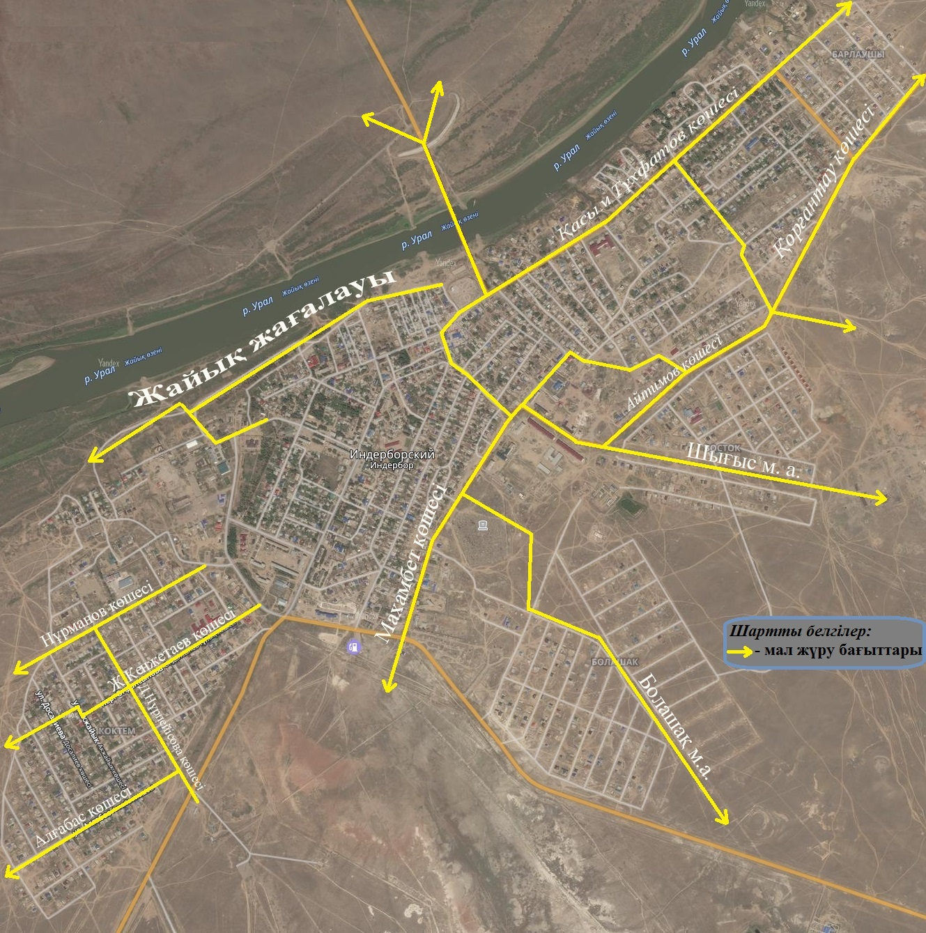

Атырау облыстық мәслихатының 2019 жылғы "21" маусымдағы № 329-VI шешіміне 2-қосымша
Есбол ауылындағы жануарлардың жайылымға бару-келу схемасы

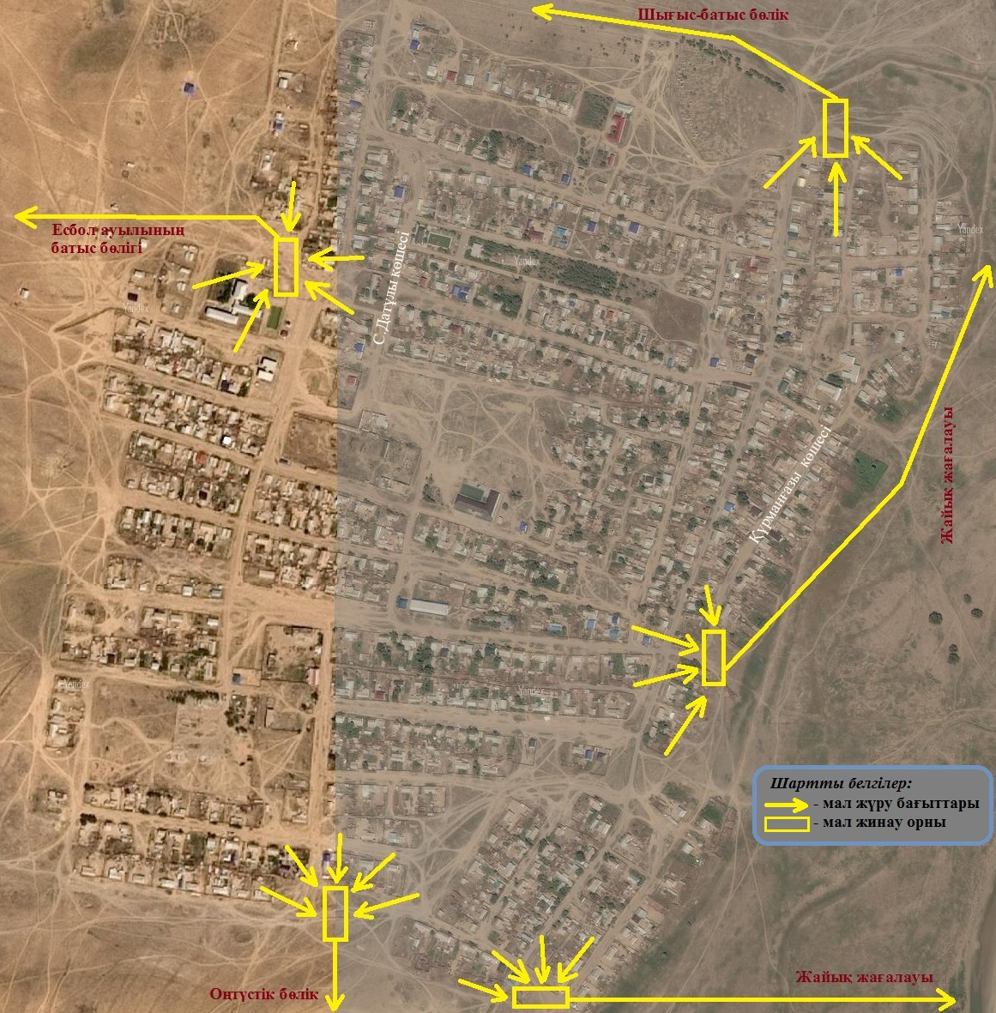

Атырау облыстық мәслихатының 2019 жылғы "21" маусымдағы № 329-VI шешіміне 3-қосымша
Көктоғай ауылындағы жануарлардың жайылымға бару-келу схемасы

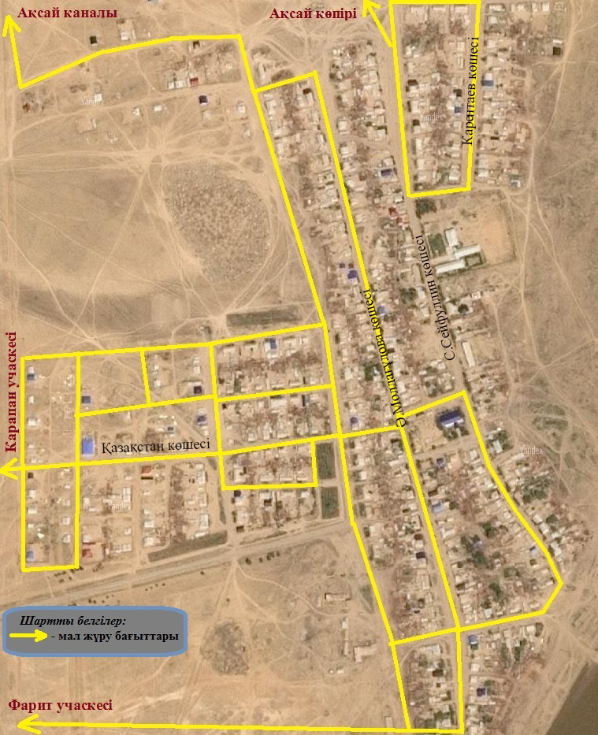

Атырау облыстық мәслихатының 2019 жылғы "21" маусымдағы № 329-VI шешіміне 4-қосымша
Өрлік ауылындағы жануарлардың жайылымға бару-келу схемасы

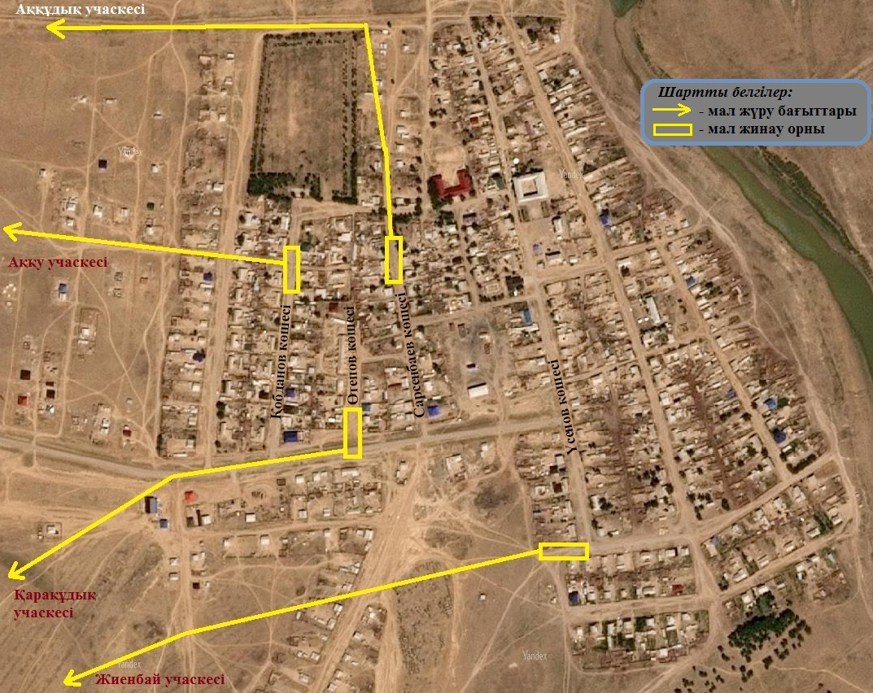

Атырау облыстық мәслихатының 2019 жылғы "21" маусымдағы № 329-VI шешіміне 5-қосымша
Бөдене ауылындағы жануарлардың жайылымға бару-келу схемасы

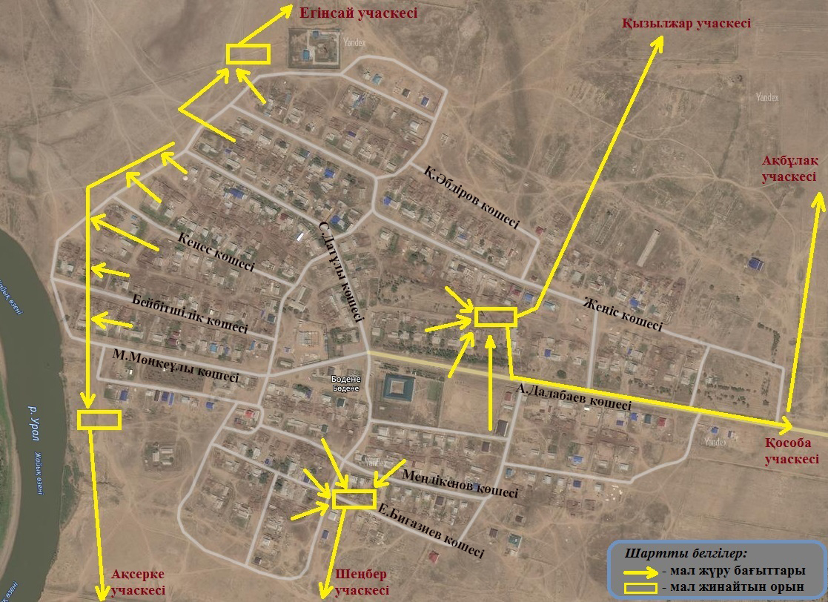

Атырау облыстық мәслихатының 2019 жылғы "21" маусымдағы № 329-VI шешіміне 6-қосымша
Елтай ауылындағы жануарлардың жайылымға бару-келу схемасы

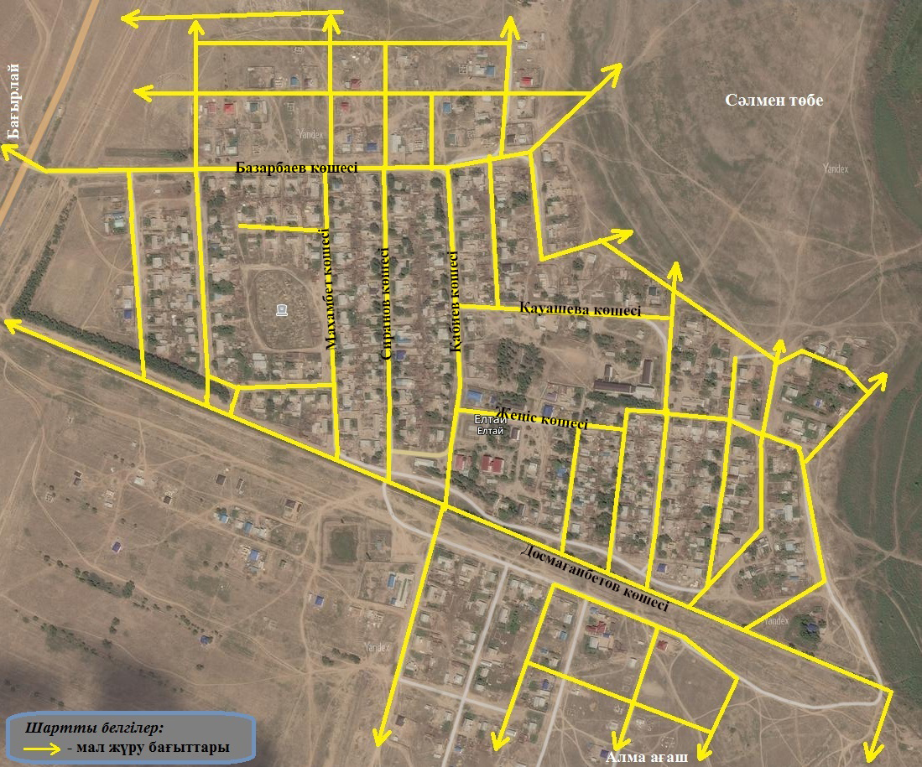

Атырау облыстық мәслихатының 2019 жылғы "21" маусымдағы № 329-VI шешіміне 7-қосымша
Жарсуат ауылындағы жануарлардың жайылымға бару-келу схемасы

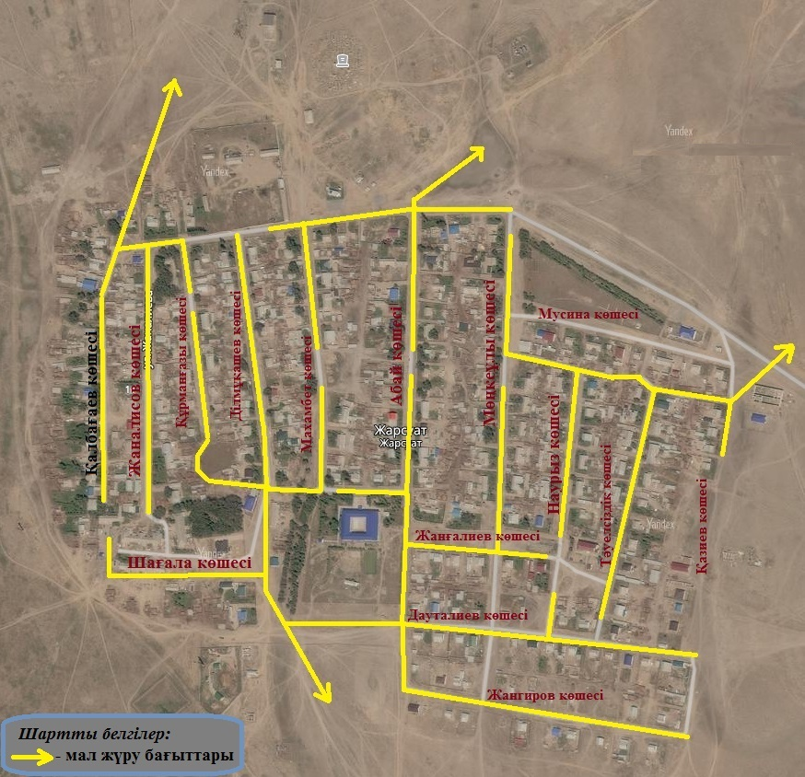

Атырау облыстық мәслихатының 2019 жылғы "21" маусымдағы № 329-VI шешіміне 8-қосымша
Аққала ауылындағы жануарлардың жайылымға бару-келу схемас

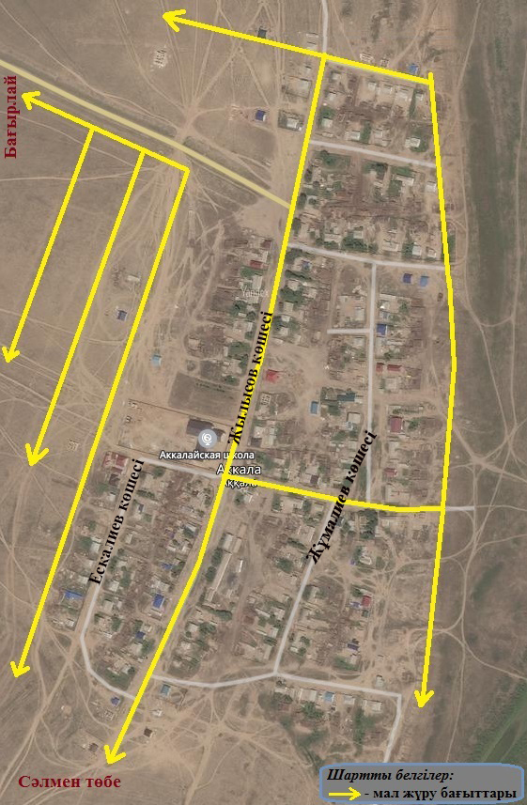

Атырау облыстық мәслихатының 2019 жылғы "21" маусымдағы № 329-VI шешіміне 9-қосымша
Ынтымақ ауылындағы жануарлардың жайылымға бару-келу схемасы

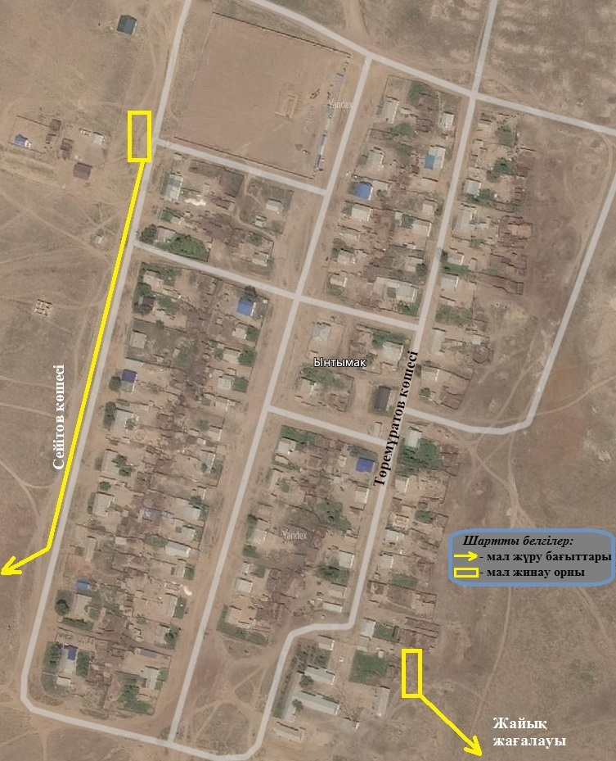

Атырау облыстық мәслихатының 2019 жылғы "21" маусымдағы № 329-VI шешіміне 10-қосымша
Құрылыс ауылындағы жануарлардың жайылымға бару-келу схемасы

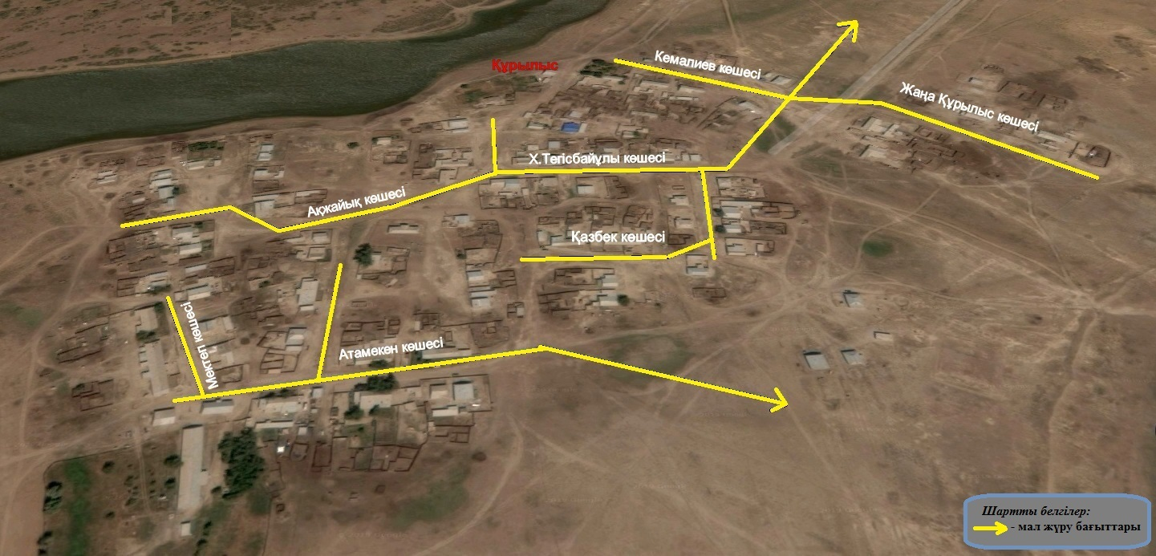

Атырау облыстық мәслихатының 2019 жылғы "21" маусымдағы № 329-VI шешіміне 11-қосымша
Қызылжар ауылындағы жануарлардың жайылымға бару-келу схемасы

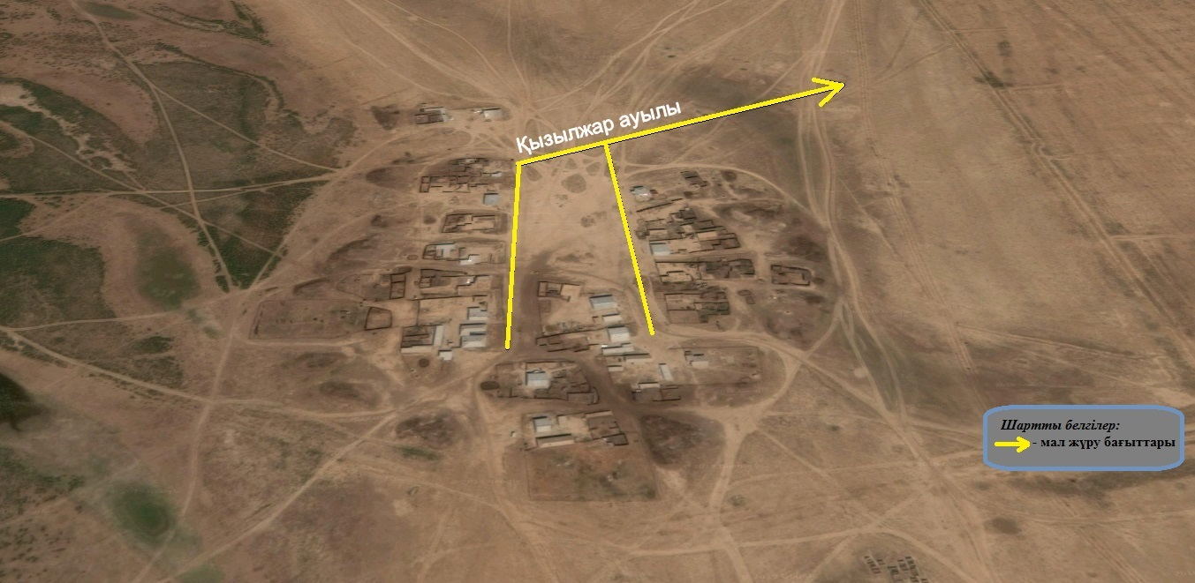

Атырау облыстық мәслихатының 2019 жылғы "21" маусымдағы № 329-VI шешіміне 12-қосымша
Ақтан ауылындағы жануарлардың жайылымға бару-келу схемасы

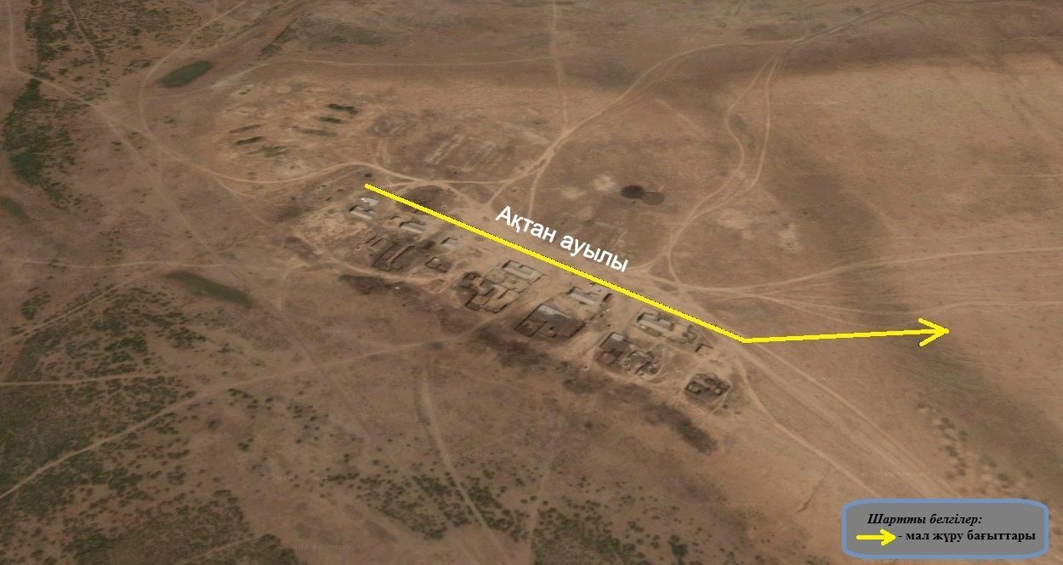

© 2012. Қазақстан Республикасы Әділет министрлігінің «Қазақстан Республикасының Заңнама және құқықтық ақпарат институты» ШЖҚ РМК

